INFORME SISTEMA DE ANÁLISIS DE SALUD MENTAL CON GRAFOS Y MACHINE LEARNING
Información General del Proyecto
- Nombre del Proyecto: Sistema de Clasificación y Visualización de Datos de Salud Mental
- Contexto Académico: Proyecto TICs - 9no Semestre
- Tecnologías Principales: Python, Neo4j, Streamlit, Scikit-learn, NLTK, Pyvis
CLASIFICACIÓN Y CATEGORIZACIÓN DE ARTÍCULOS DE SALUD MENTAL
1.1 Descripción General
El módulo de procesamiento de texto implementa un pipeline de Procesamiento de Lenguaje Natural (NLP) para clasificar artículos científicos relacionados con salud mental en cinco categorías temáticas predefinidas. El sistema combina técnicas de clasificación basada en reglas (keywords) con aprendizaje automático supervisado, enfoque validado en investigaciones recientes para detección de condiciones de salud mental.​
1.2 Arquitectura del Sistema
1.2.1 Componentes Principales
COMPONENTE | TECNOLOGÍA | FUNCIÓN
Preprocesamiento | NLTK, Regex | Limpieza y normalización de texto
Vectorización | TF-IDF (Scikit-learn) | Transformación de texto a representación numérica
Clasificación | Logistic Regression | Modelo predictivo de categorías
Análisis de Sentimiento | TextBlob | Extracción de polaridad y subjetividad
Persistencia | Neo4j Driver | Almacenamiento en base de datos de grafos
1.2.2 Taxonomía de Categorías
El sistema clasifica los artículos en cinco categorías:
- Categoría 1: Definición y Conceptos
- Categoría 2: Trastornos y Patologías
- Categoría 3: Aspectos Sociales y Culturales
1.3 Pipeline de Procesamiento
1.3.1 Fase de Preprocesamiento
El método clean_text() implementa las siguientes operaciones:
- Normalización: Conversión a minúsculas
- Eliminación de ruido: Remoción de referencias bibliográficas (patrón \[\d+\])
- Limpieza de caracteres: Eliminación de puntuación y caracteres especiales
- Filtrado de stopwords: Remoción de palabras vacías en español e inglés
- Filtrado por longitud: Exclusión de tokens con menos de 3 caracteres
1.3.2 Fase de Vectorización TF-IDF
La técnica TF-IDF captura la importancia de términos dentro de textos, habilitando la clasificación basada en la presencia ponderada de palabras específicas:​
PARÁMETRO | VALOR | JUSTIFICACIÓN
max_features | 3000 | Balance entre cobertura y dimensionalidad
ngram_range | (1, 3) | Captura de unigramas, bigramas y trigramas
min_df | 1 | Inclusión de términos raros (dataset pequeño)
La fórmula matemática aplicada:
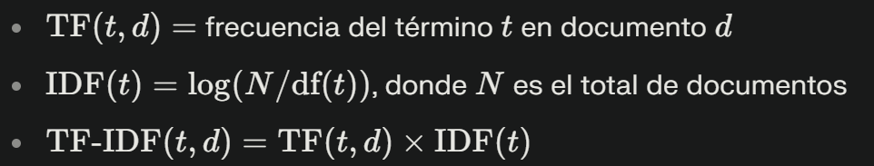
1.3.3 Fase de Entrenamiento del Modelo
Modelo seleccionado: Logistic Regression
HIPERPARÁMETRO | VALOR | PROPÓSITO
class_weight | 'balanced' | Compensación de desbalance de clases
max_iter | 1000 | Convergencia garantizada
random_state | 42 | Reproducibilidad
Estrategia de validación:
- División 80/20 con estratificación (si hay suficientes muestras por clase)
- Fallback a entrenamiento completo para datasets pequeños (< 2 muestras por clase)
1.3.4 Análisis de Sentimiento
El sistema extrae dos métricas usando TextBlob:
- Polaridad: Rango [−1,+1][−1,+1], donde -1 es negativo y +1 es positivo
- Subjetividad: Rango [0,1][0,1], donde 0 es objetivo y 1 es subjetivo
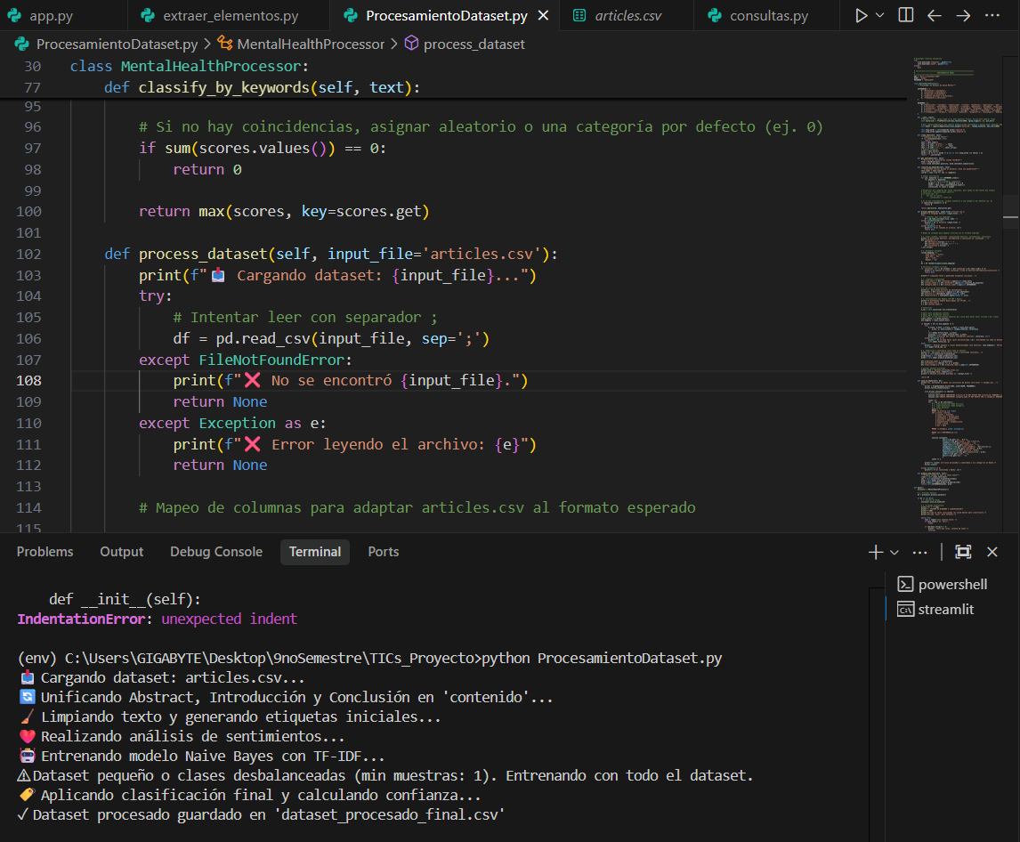
1.4 Modelo de Datos en Neo4j
1.4.1 Esquema de Grafos
Las bases de datos de grafos son ideales para representar conocimiento biomédico y ofrecen flexibilidad para integrar diversos tipos de datos clínicos:​
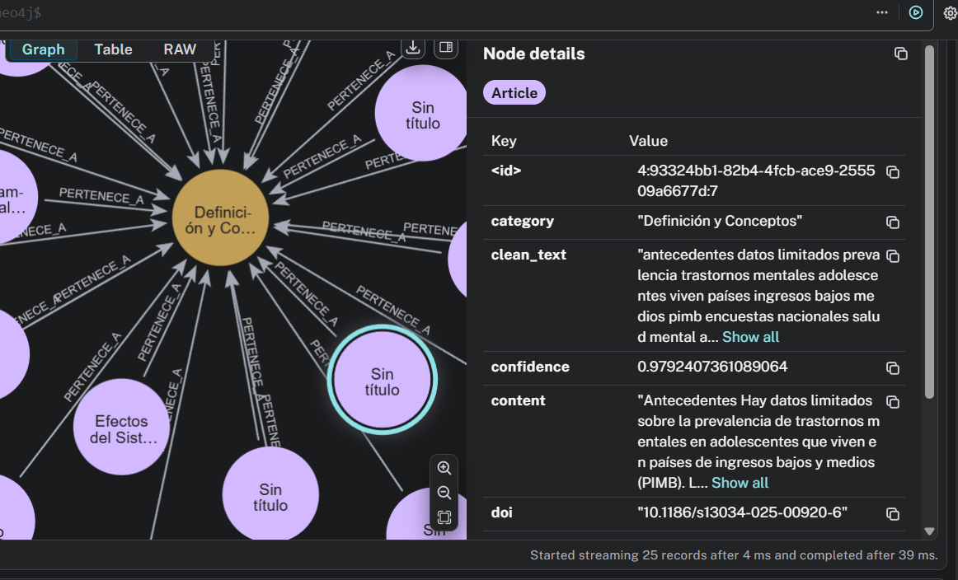
Nodos:
- (:Article) - Artículos científicos procesados
- (:Category) - Categorías temáticas
Propiedades del Nodo Article:
PROPIEDAD | TIPO | DESCRIPCIÓN
id | String | Identificador único
title | String | Título del artículo
content | String | Contenido original concatenado
clean_text | String | Texto preprocesado
confidence | Float | Confianza de clasificación (0-1)
polarity | Float | Polaridad de sentimiento
subjectivity | Float | Nivel de subjetividad
link | String | URL del artículo
doi | String | Digital Object Identifier
Relaciones:
- (:Article)-[:PERTENECE_A]->(:Category) - Asignación de categoría temática
1.4.2 Constraints de Integridad

CREATE CONSTRAINT article_id IF NOT EXISTS
FOR (a:Article) REQUIRE a.id IS UNIQUE
CREATE CONSTRAINT category_name IF NOT EXISTS
FOR (c:Category) REQUIRE c.name IS UNIQUE

MÓDULO 2: APLICACIÓN WEB STREAMLIT PARA EXPLORACIÓN DE GRAFOS
2.1 Descripción General
El módulo de visualización implementa una aplicación web interactiva que permite explorar la base de datos de grafos Neo4j, ejecutar consultas analíticas y visualizar las relaciones entre entidades del dataset de salud mental. Streamlit permite crear prototipos de ciencia de datos rápidamente y es ideal para dashboards de monitoreo de KPIs.​
2.2 Arquitectura de la Aplicación
2.2.1 Stack Tecnológico

CAPA | TECNOLOGÍA | VERSIÓN MÍNIMA
Frontend | Streamlit | 1.28.0
Visualización de Grafos | Pyvis | 0.3.2
Conexión BD | Neo4j Python Driver | 5.0.0
Manipulación de Datos | Pandas | 2.0.0

2.2 Componentes Funcionales
2.2.1 Módulo de Conexión (neo4j_connection.py)
La clase Neo4jConnection encapsula todas las operaciones con Neo4j:
MÉTODO | FUNCIÓN | RETORNO
query() | Ejecución de Cypher arbitrario | List[Dict]
get_graph_data() | Obtención de nodos y relaciones | Graph data
depression_by_city() | Análisis por ubicación geográfica | Estadísticas
sleep_depression_analysis() | Correlación sueño-depresión | Métricas
high_risk_students() | Identificación de alto riesgo | Listado filtrado
get_person_details() | Detalle de individuo | Perfil completo

2.2.2 Interfaz de Usuario (app.py)
Estructura de navegación por tabs:
- Tab 1 - Visualización de Grafos: Renderizado interactivo con Pyvis, configuración dinámica de límite de nodos, control de física del grafo
- Tab 2 - Consultas Predefinidas: Depresión por ciudad con gráficos de barras, análisis sueño-depresión, estudiantes de alto riesgo
- Tab 3 - Búsqueda de Persona: Input numérico para ID, visualización de métricas (KPIs), tabla de conexiones relacionales
- Tab 4 - Consulta Cypher Personalizada: Editor de texto para queries con manejo de errores
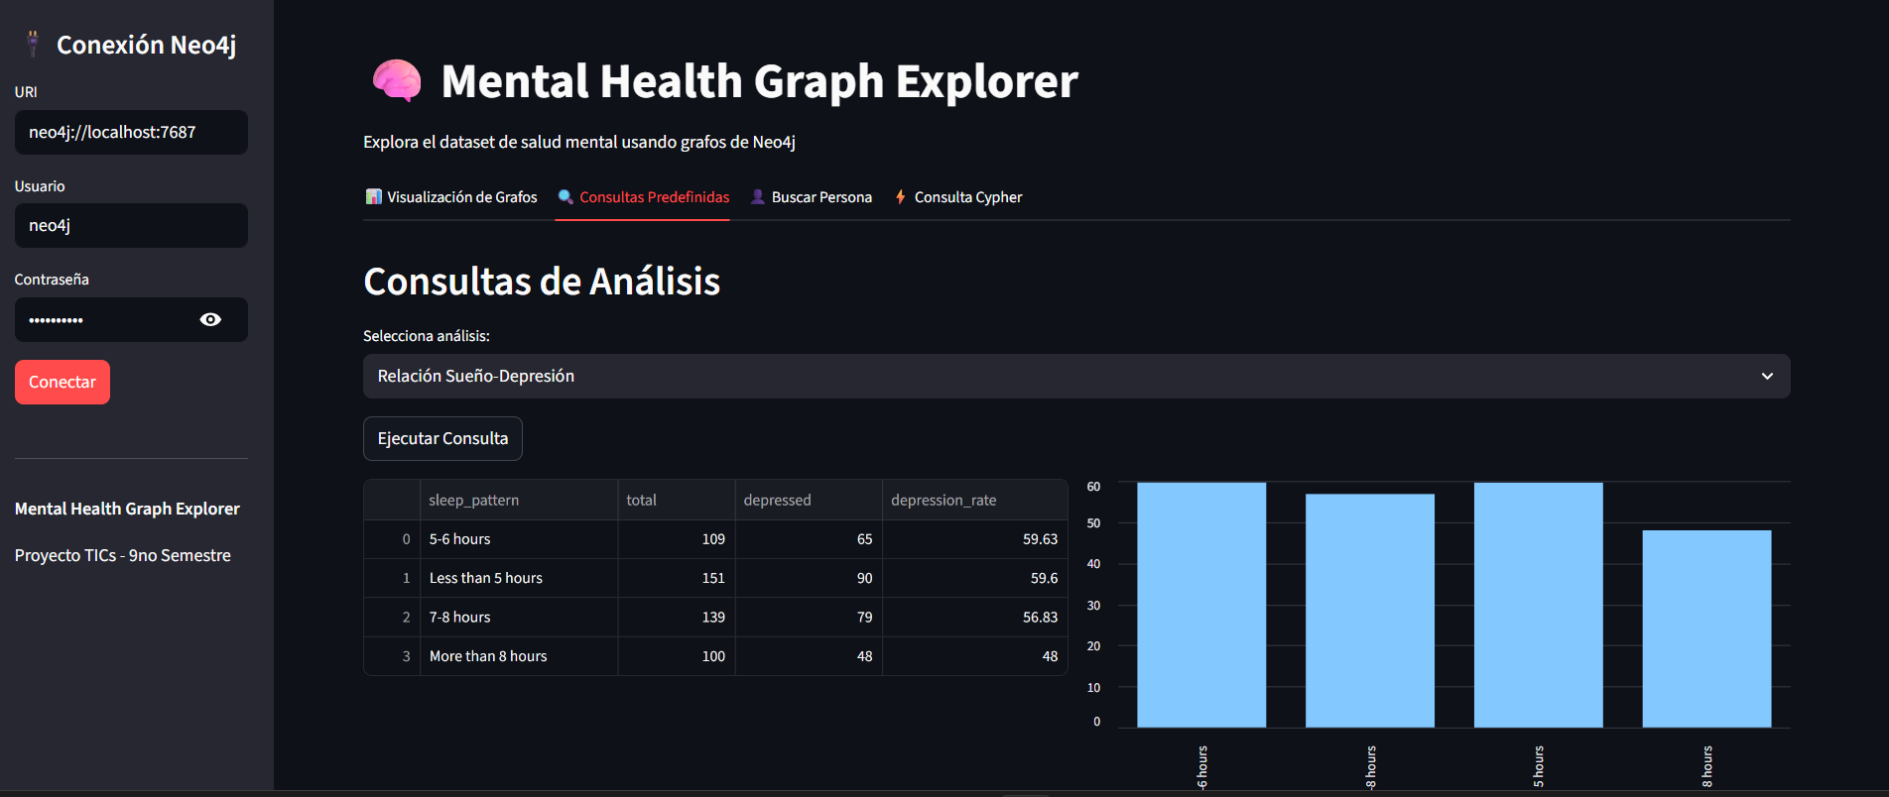
2.3 Visualización de Grafos con Pyvis
La biblioteca Pyvis permite desplegar grafos de red interactivos en Streamlit, siendo ampliamente utilizada para visualización de datos complejos:​
2.3.1 Configuración del Grafo
PARÁMETRO | VALOR | PROPÓSITO
height | 600px | Área de visualización
bgcolor | #222222 | Fondo oscuro para contraste
font_color | white | Legibilidad de etiquetas
physics | Configurable | Simulación de fuerzas interactiva
2.3.2 Esquema de Colores por Tipo de Nodo
TIPO DE NODO | COLOR | CÓDIGO HEX
Person | Azul | #4A90D9
City | Verde | #2ECC71
Degree | Amarillo | #F1C40F
SleepDuration | Púrpura | #9B59B6
DietaryHabit | Naranja | #E67E22

2.4 Consultas Analíticas Implementadas
2.4.1 Depresión por Ciudad
MATCH (p:Person)-[:LIVES_IN]->(c:City)
RETURN c.name AS city, COUNT(p) AS total,
SUM(p.depression) AS with_depression,
round(100.0 * SUM(p.depression) / COUNT(p), 2) AS rate
ORDER BY rate DESC

2.4.2 Relación Sueño-Depresión
MATCH (p:Person)-[:HAS_SLEEP_PATTERN]->(s:SleepDuration)
RETURN s.range AS sleep_pattern, COUNT(p) AS total,
round(100.0 * SUM(p.depression) / COUNT(p), 2) AS depression_rate
ORDER BY depression_rate DESC
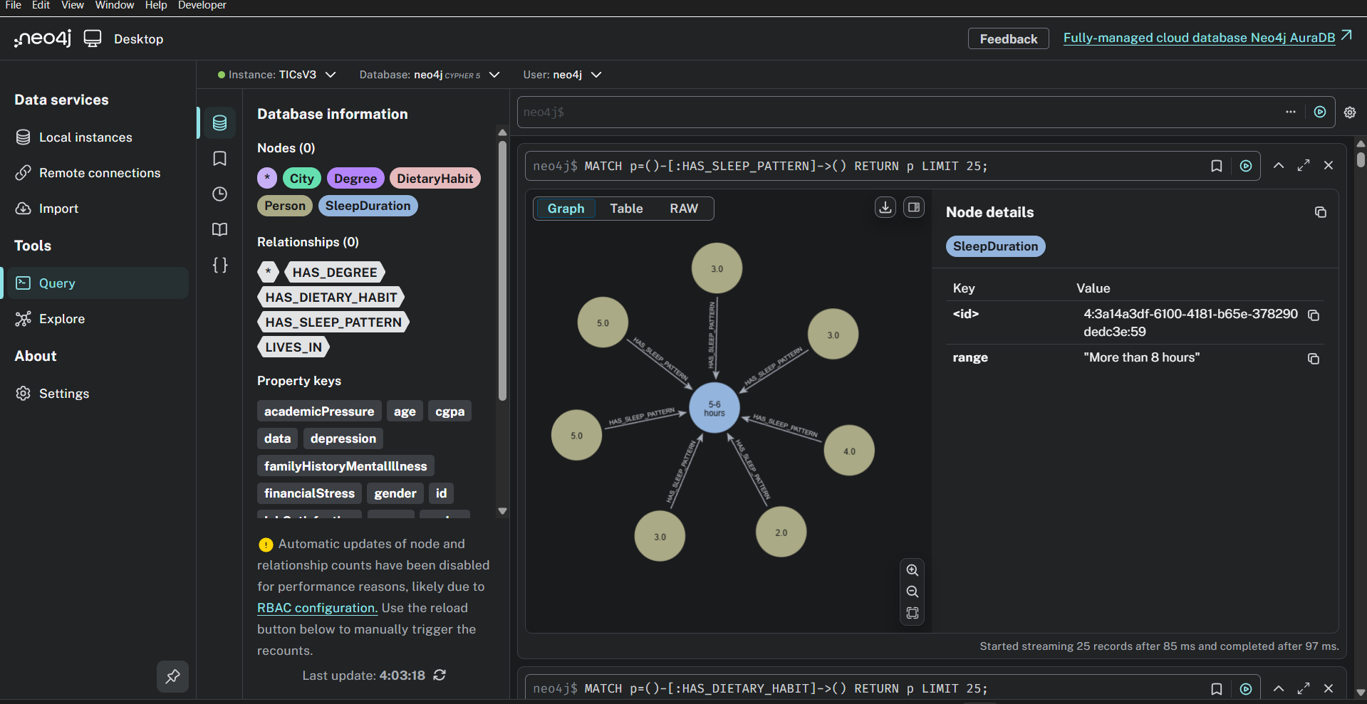
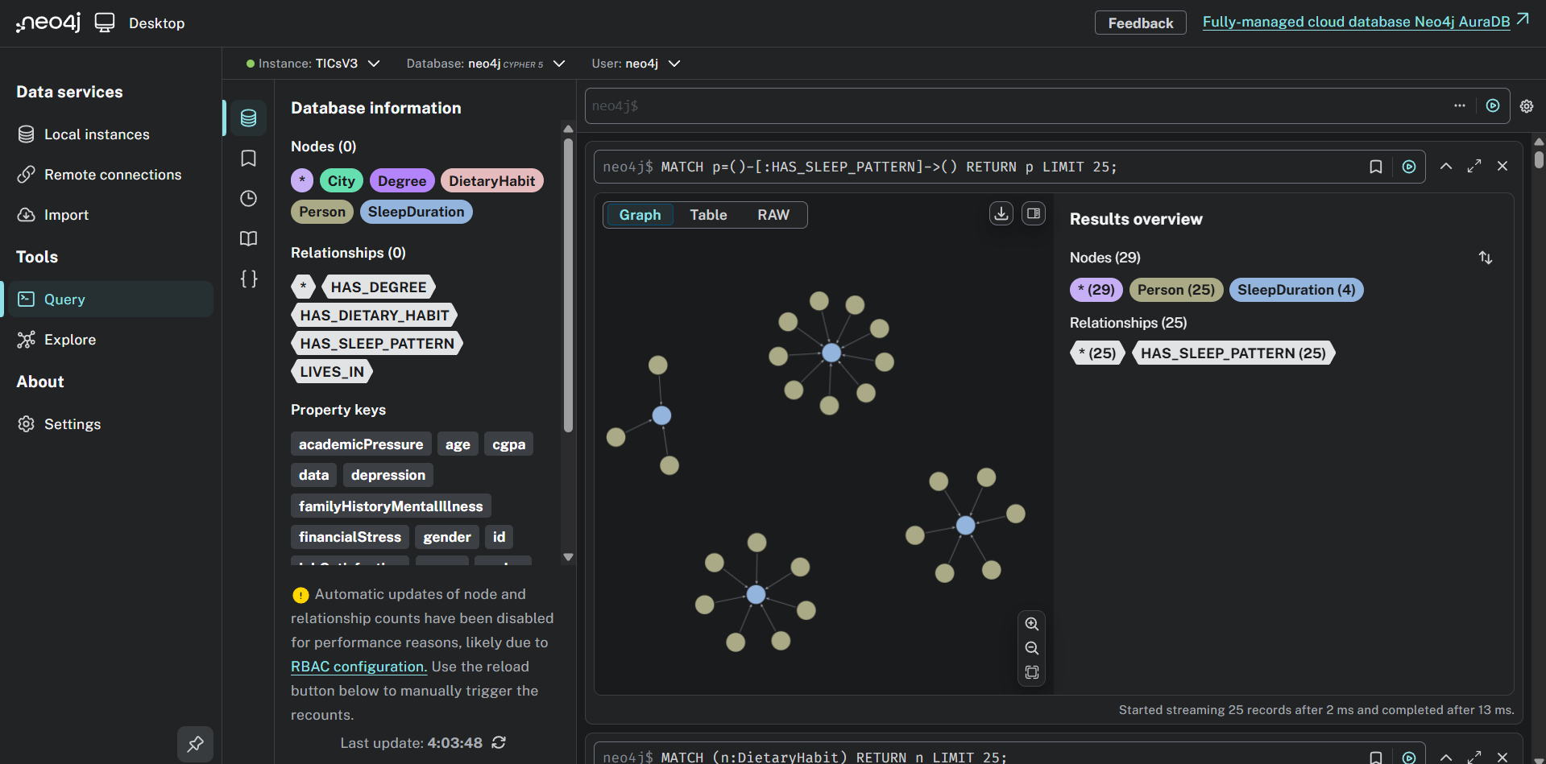
2.5 Consideraciones de Rendimiento
- Límite de nodos configurable: Previene sobrecarga de renderizado (slider 10-200)
- Consultas optimizadas: Uso de MATCH patterns eficientes con índices
- Carga diferida: Datos se obtienen solo al ejecutar acciones explícitas
- Gestión de estado: st.session_state persiste conexión entre interacciones

CONCLUSIONES TÉCNICAS
- Modelo de clasificación: Considerar modelos transformer (BERT) para mayor precisión en clasificación de texto​
- Caché de consultas: Implementar @st.cache_data para consultas frecuentes
- Autenticación: Agregar sistema de login para entornos multiusuario
- Exportación: Permitir descarga de resultados en formatos CSV/JSON
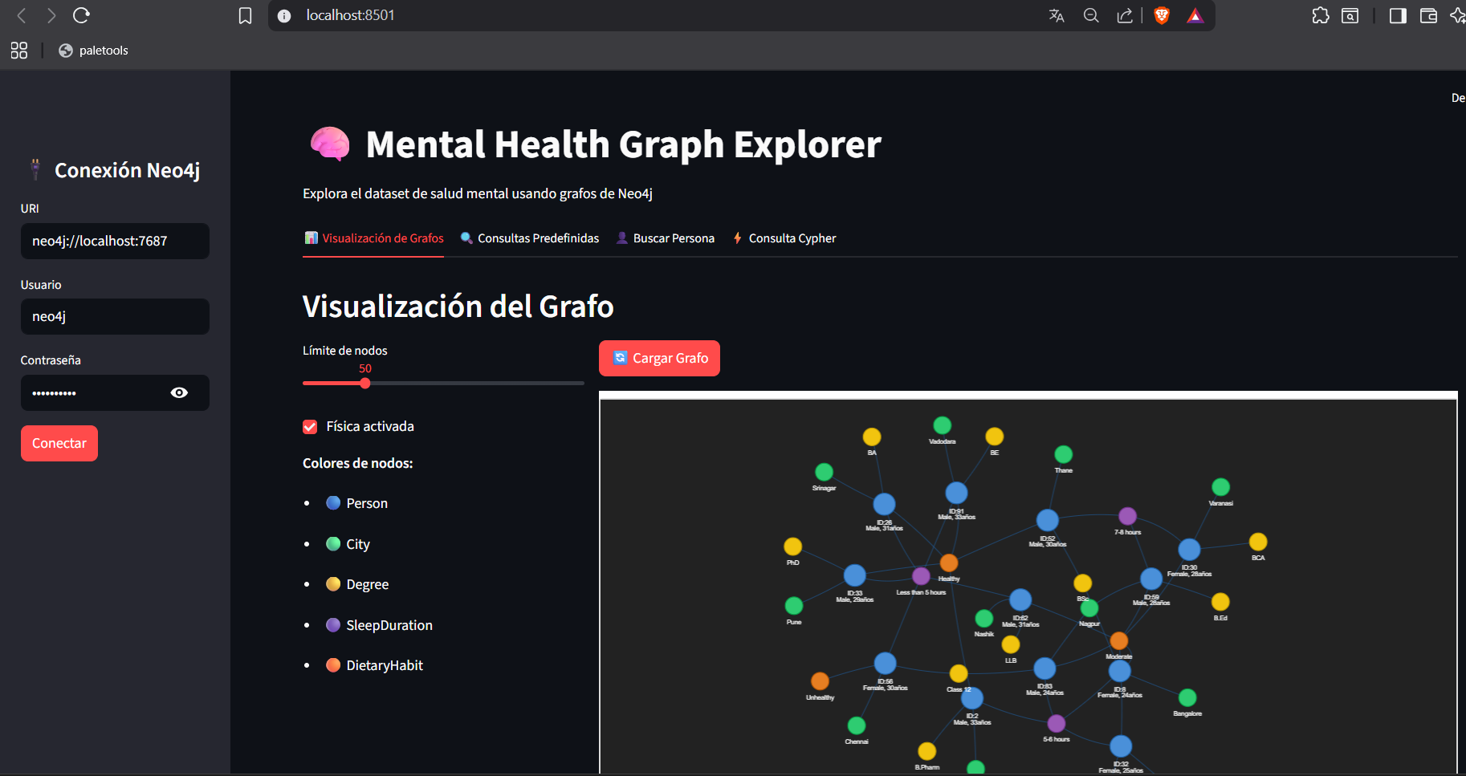
El sistema implementa una arquitectura de recuperación de información para permitir a los usuarios realizar consultas y encontrar artículos científicos relevantes relacionados con la salud mental a partir de la colección de documentos indexados.
Creación de Índices (Indexación)
La indexación es la etapa donde los documentos de texto sin procesar se transforman en una representación numérica que el modelo de búsqueda puede entender y procesar eficientemente. El proceso se lleva a cabo utilizando el método TF-IDF (Term Frequency-Inverse Document Frequency).
1. Ingesta y Preprocesamiento de Documentos
Antes de la vectorización, los documentos (los Abstracts de los artículos) pasan por una fase de preprocesamiento, que incluye:
- Limpieza de Texto: Conversión a minúsculas, y eliminación de puntuación, números y caracteres especiales.
- Eliminación de Stopwords: Se eliminan palabras comunes del idioma español que no añaden valor semántico, como 'el', 'la', 'un', 'una', etc..
2. Vectorización TF-IDF
La vectorización con TF-IDF es la base para la creación del índice. Esta técnica calcula la importancia relativa de cada palabra en cada documento del corpus.
- Frecuencia de Término (TF): Mide la frecuencia con la que un término específico aparece en un documento.
- Frecuencia Inversa de Documento (IDF): Cuantifica la rareza de un término en toda la colección de documentos. Un IDF alto indica que el término es raro en el corpus y, por lo tanto, posee un alto poder discriminatorio.
El producto de TF e IDF genera la matriz TF-IDF, donde cada documento se representa como un vector TF-IDF. Los términos más importantes (relevantes para el documento y raros en el corpus) tendrán valores más altos en el vector. Esta representación vectorial es crucial para la comparación cuantitativa y la eficiencia en la búsqueda.
Ranking de Contenido
El ranking es el proceso mediante el cual el sistema clasifica los documentos en función de su relevancia para la consulta del usuario, asegurando que los resultados más útiles se muestren primero.
1. Búsqueda y Vectorización de la Consulta
Cuando un usuario ingresa una consulta:
- La consulta se somete al mismo proceso de limpieza (limpiar_texto) y vectorización (TfidfVectorizer) utilizado para indexar los documentos. Esto transforma la consulta en un vector numérico en el mismo espacio vectorial que los documentos.
2. Cálculo de Similitud (Ranking)
La métrica utilizada para determinar la relevancia es la Similitud Coseno.
- Similitud Coseno: Mide el ángulo entre el vector de la consulta y el vector TF-IDF de cada documento. Esta métrica es preferida porque evalúa la similitud basada en la orientación de los vectores (contenido semántico), sin ser sesgada por la longitud del documento.
3. Clasificación de Resultados
El sistema clasifica los documentos en orden descendente de su puntuación de Similitud Coseno. Los documentos con las puntuaciones de similitud más altas son considerados los más relevantes para la consulta del usuario y se presentan primero.
